高一地理必修一期末测试题
第Ⅰ卷 （选择题 共50分）
一、选择题（共50分）
本卷共25小题，在每题给出的四个选项中，只有一项是符合题目要求。请将所选答案前的代表字母填写在题后的括号中（每小题2分，多选、错选、漏选，该小题均不得分）。
我国将发射火星探测器——“萤火一号”，寻找火星生命的迹象是其任务之一。据下表回答第1题。
行星 | 距太阳  （地球=1） | 质量  （地球=1） | 体积  （地球=1） | 表面平均温度 | 自转周期
地球 | 1.00 | 1.00 | 1.00 | 22℃ | 23小时56分
火星 | 1.52 | 0.11 | 0.15 | -23℃ | 24小时37分
1．科学家认为火星是除地球以外最有可能存在生命的天体之一，火星与地球的相比（ ）
A．有相近距日距离和自转周期 B．有适合生物呼吸的相同大气成分
C．有相近体积和质量 D．有岩石、土壤和大量的液态水
读“某地区等高线地形图”，回答2～4题。
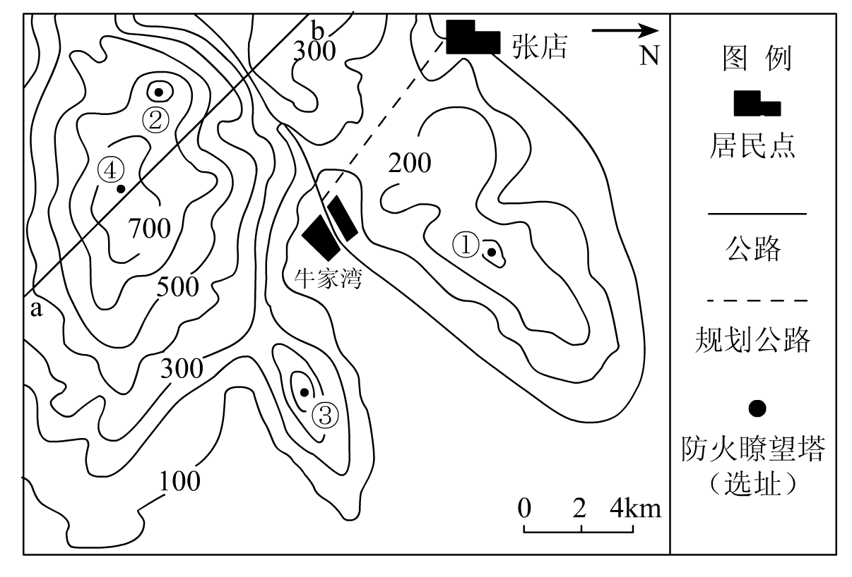
2．关于图中规划公路的叙述，正确的是（ ）
A．公路的最大高差可能为180米 B．公路的走向为东北—西南
C．公路的长度约为6千米 D．公路穿越山脊地区
3．沿图中剖面线a—b绘制的地形剖面是下图中的（ ）
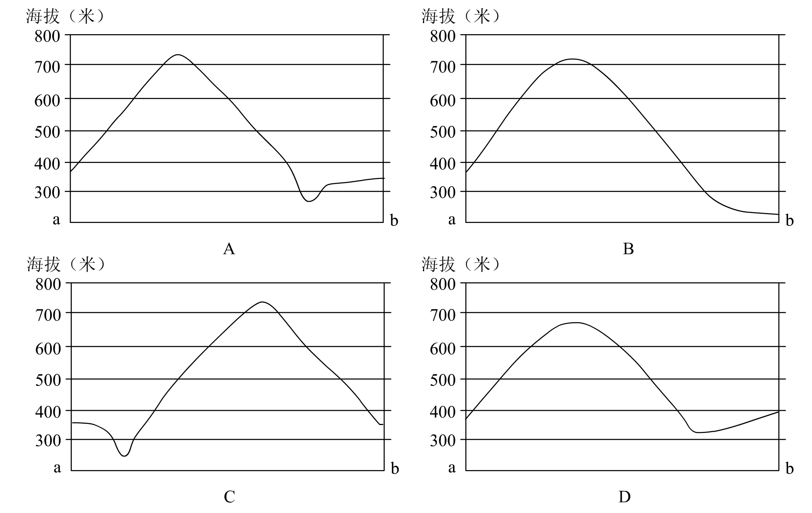
4．图示区域拟建一座防火瞭望塔，在①②③④的选址方案中，嘹望范围最大的是（ ）
A．① B．② C．③ D．④
下图为某地等高线地形图，该地著名旅游“双龙戏珠”，最佳观赏时段为9月20日至24日，最佳观赏位置在甲处。在此期间太阳下山时，可见其从鞍部徐徐落下，形成“双龙戏珠”的地理景观。据此完成5～6题。
5．下列山脉与下图所示山地走向一致的是（ ）
400
甲
400
200
A．长白山脉 B．祁连山 C．横断山脉 D．秦岭
6．国外游客在该地（112° E）观赏“双龙戏珠”时，给远在家乡吃午饭的朋友打电话，他的家乡最可能在（ ）
A．孟加拉国达卡（90° E） B．奥地利维也纳（16° E）
C．美国新奥尔良（90° W） D．巴西玛瑙斯（60° W）

读图，完成7～8题。
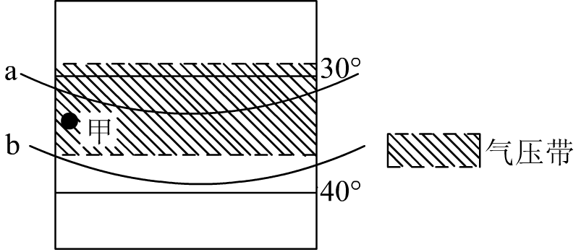

7．如果图中a、b为等温线，下列叙述正确的是（ ）
A．等温线b的数值大于a B．图示区域为海洋
C．图示区域为陆地 D．图示月份为7月
8．如果图中甲地区为某大陆的西岸，则甲地气候类型可能是（ ）
A．亚热带季风性气候 B．温带海洋性气候
C．温带大陆性气候 D．地中海气候
读“新疆某山地沿某经线的地形剖面图”（下图）及对应的年均降水量资料，回答9～11题。
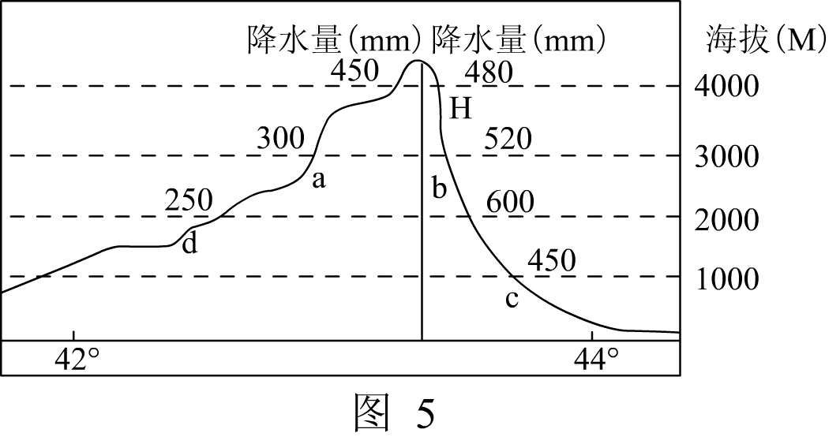
9．若a、b、c、d四处有森林带分布，最可能在（ ）
A．a B．b C．c D．d
10．关于a处自然带的叙述，正确的是（ ）
A．体现了从赤道向两极的地域分异规律 B．体现了非地带性分异规律
C．山地垂直地域分异规律所致 D．主要受水分的影响而形成
11．当地牧民在H处草场放牧时，可能看到（ ）
A．兰新线上火车奔驰 B．长城的最西端——嘉峪关
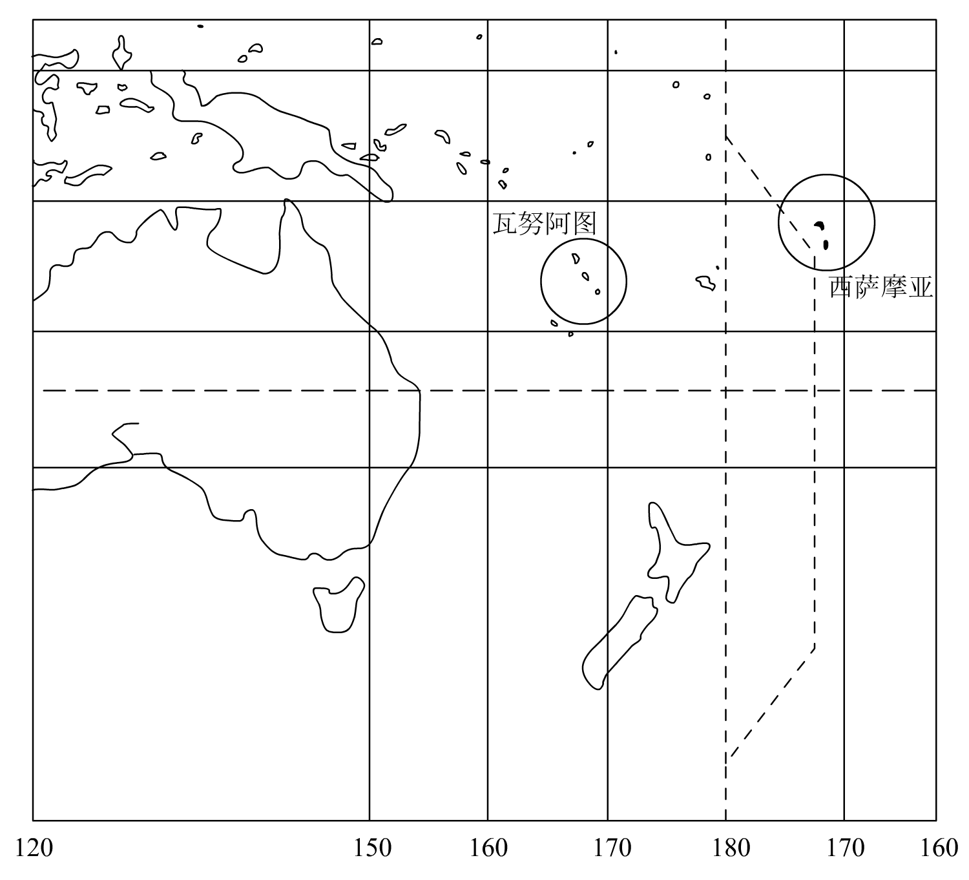
C．流水溶蚀而成的峰林 D．处于汛期的塔里木河
2009年9月29日，萨摩亚地区（西11区）当地时间6点48分发生了里氏8.0级强烈地震，震中在15.5°S，172.2° W，震源深度约33千米。10月9日，临近的岛国瓦努阿图（东11区）接连发生了3次7级以上强烈地震。读图和资料，回答12～15题。
12．萨摩亚地震发生时，瓦努阿图的区时间为（ ）
A．9月28日8时48分 B．9月29日4时48分
C．9月29日8时48分 D．9月30日4时48分
13．根据震源深度推断萨摩亚群岛地震发生在（ ）
A．莫霍面附近 B．岩石圈内 C．地壳深处 D．软流层内
14．上述地震与该地区板块运动活跃密切相关，资料中地震发生的地点主要位于（ ）
A．亚欧板块与印度洋板块消亡边界附近
B．南极洲板块与印度洋板块消亡边界附近
C．太平洋板块与亚欧板块生长边界附近
D．太平洋板块与印度洋板块消亡边界附近
15．地震发生后，相关部门及时获取了地震对当地破坏程度的信息，所利用的技术手段主要是（ ）
A．遥感技术 B．全球定位系统
C．地理信息系统 D．“数字地球”系统
下图为“某海域洋流模式图”，读图完成16～17题。
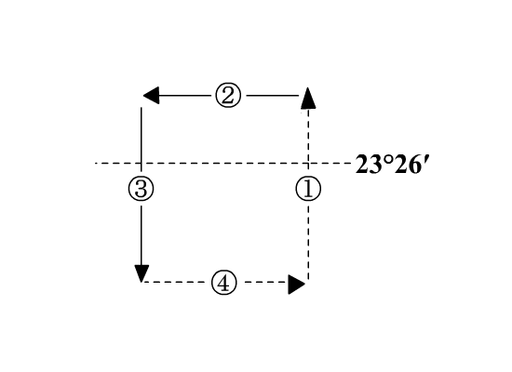
16．该海域位于（ ）
A．北半球中低纬度 B．南半球中低纬度
C．北半球中高纬度 D．南半球中高纬度
17．下列叙述正确的是（ ）
A．①处渔场的形成与寒暖流交汇有关
B．②处洋流的形成受东北信风的影响
C．③处洋流对沿岸气候起到增温增湿作用
D．④处洋流与另一半球同纬度洋流性质相同
18．下图为“某大陆海岸变迁示意图”，图示地区引起海岸线变迁的主要外力作用是（ ）
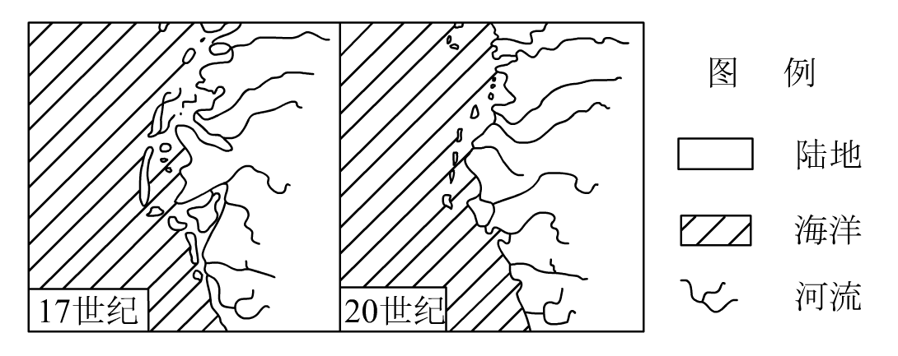
A．地壳抬升 B．流水沉积 C．风力侵蚀 D．海浪侵蚀
下图为“亚洲东岸某地海陆分布剖面示意图”，读图回答19～20题。
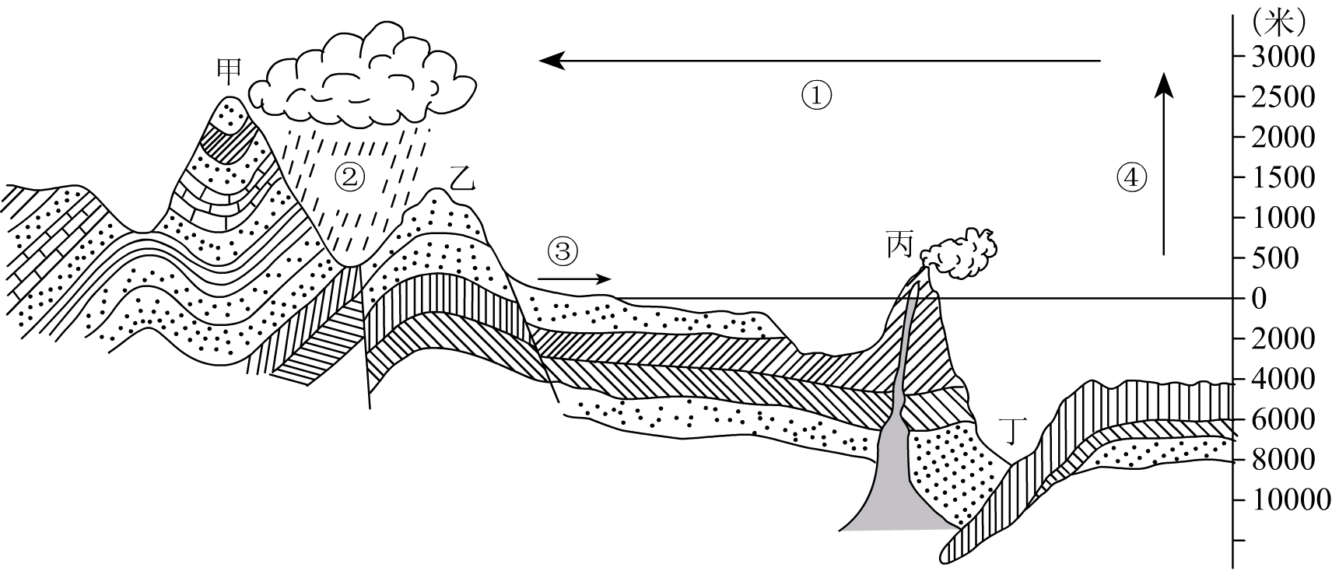
19．水循环（ ）
A．①环节是水汽输送，冬季风是其主要动力
B．②环节是降水，主要集中在春、秋季节
C．③环节是地表径流，不断塑造着地表形态
D．④环节蒸发的水汽全部被输送到陆地上空
20．关于图中甲、乙、丙、丁四处的叙述，正确的是（ ）
A．甲处为背斜，主要由外力侵蚀而成 B．乙处为向斜，主要由内力作用形成
C．丙处为火山，位于板块张裂地带 D．丁处为海沟，由板块碰撞而形成
读下图，回答21～22题。
①
②
21．若该图是岩石圈物质循环的局部示意图，“◇”代表“重熔再生”作用，则①、②分别表示（ ）
A．岩浆岩、变质岩 B．岩浆、岩浆岩
C．变质岩、沉积岩 D．变质岩、岩浆岩
22．若该图是水循环的局部示意图，其中“◇”表示大气圈，则箭头①、②分别表示（ ）
A．大气降水、径流 B．海水蒸发、大气降水
C．大气降水、蒸发 D．水汽输送、地表径流
23．从陆地环境的整体性分析，下列地理现象与当地自然环境特征相符的是（ ）
A．青藏地区地势较高，年均气温较低
B．南方地区雨热同期，植被多为针阔叶混交林
C．北方地区河流较少，多为季节性河流
D．西北地区以酸性土壤为主，肥力较低
下图为“乞力马扎罗山垂直自然带分布示意图”，回答24～25题。
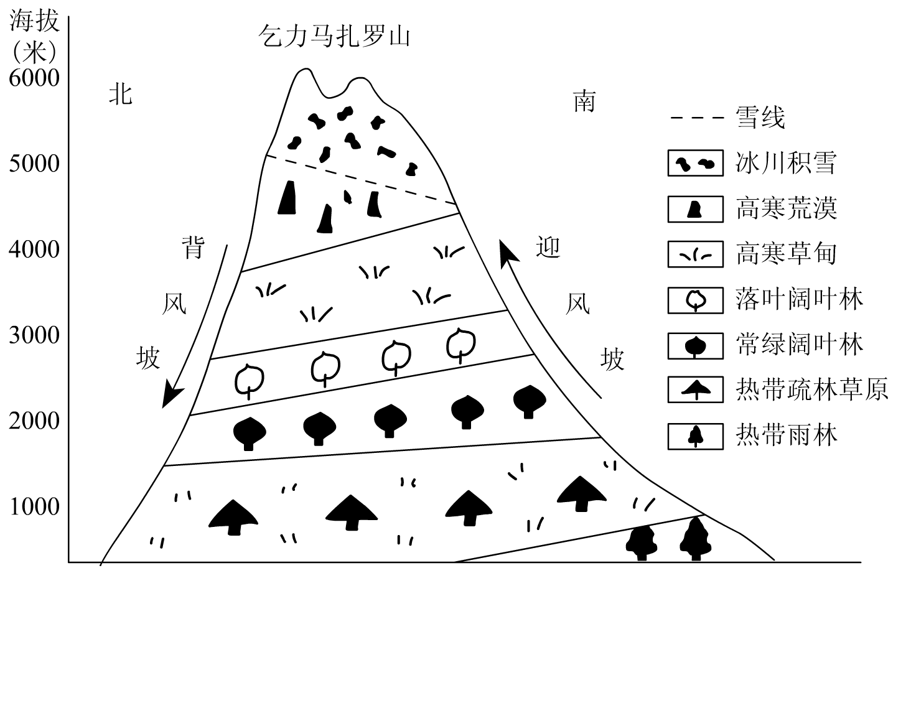
24．关于该山垂直自然带分布特点的描述，正确的是（ ）
A．山麓自然带与同纬度水平自然带相同
B．海拔高度相同的地带自然带不一定相同
C．不同坡向的垂直自然带谱相同
D．迎风坡与背风坡热量、水分相同
25．造成乞力马扎罗山南坡冰川积雪带下线明显低于北坡的主要原因是（ ）
A．热量 B．海拔 C．植被 D．降水
第Ⅱ卷 （非选择题 共50分）
二、非选择题（本卷共5小题，共50分）
26．读图完成下列问题。
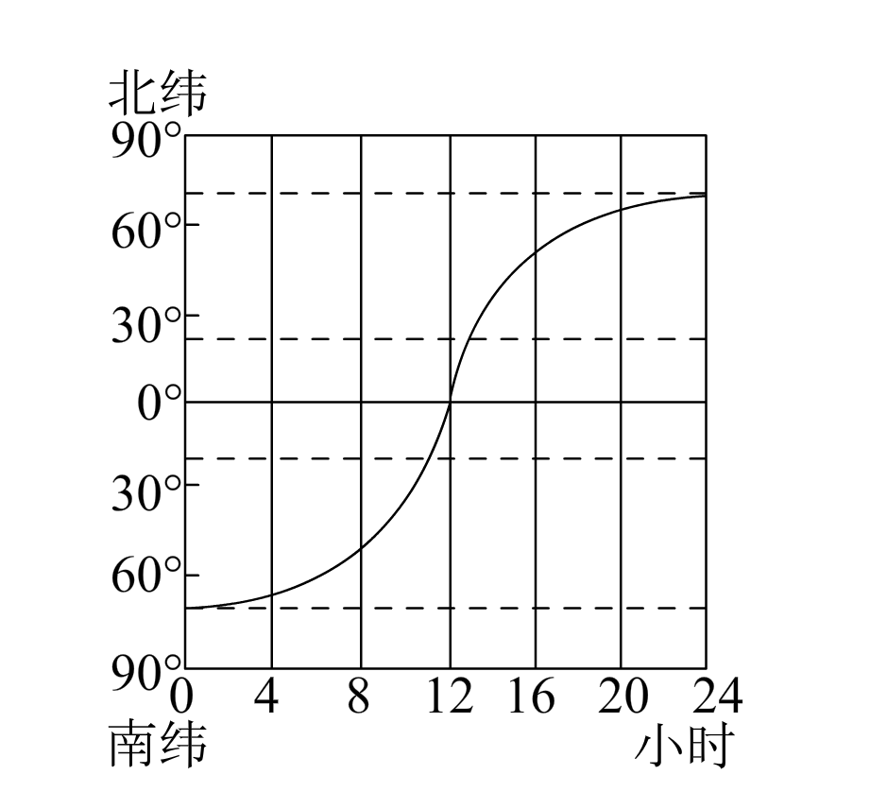
（1）图中北纬60°34' 处的昼长为 小时。
（2）下列四地中，这一天的正午太阳高度最大的是的（ ）
A．新加坡（约1° N） B．广州（约23° N）
C．悉尼（约33° S） D．北京（约40° N）
（3）图示日期所在的季节，亚热带气候区大陆东部的河流处于 （洪水期、枯水期）；西部的气候特征为 。
27．读图3、图4，回答下列问题。（15分）
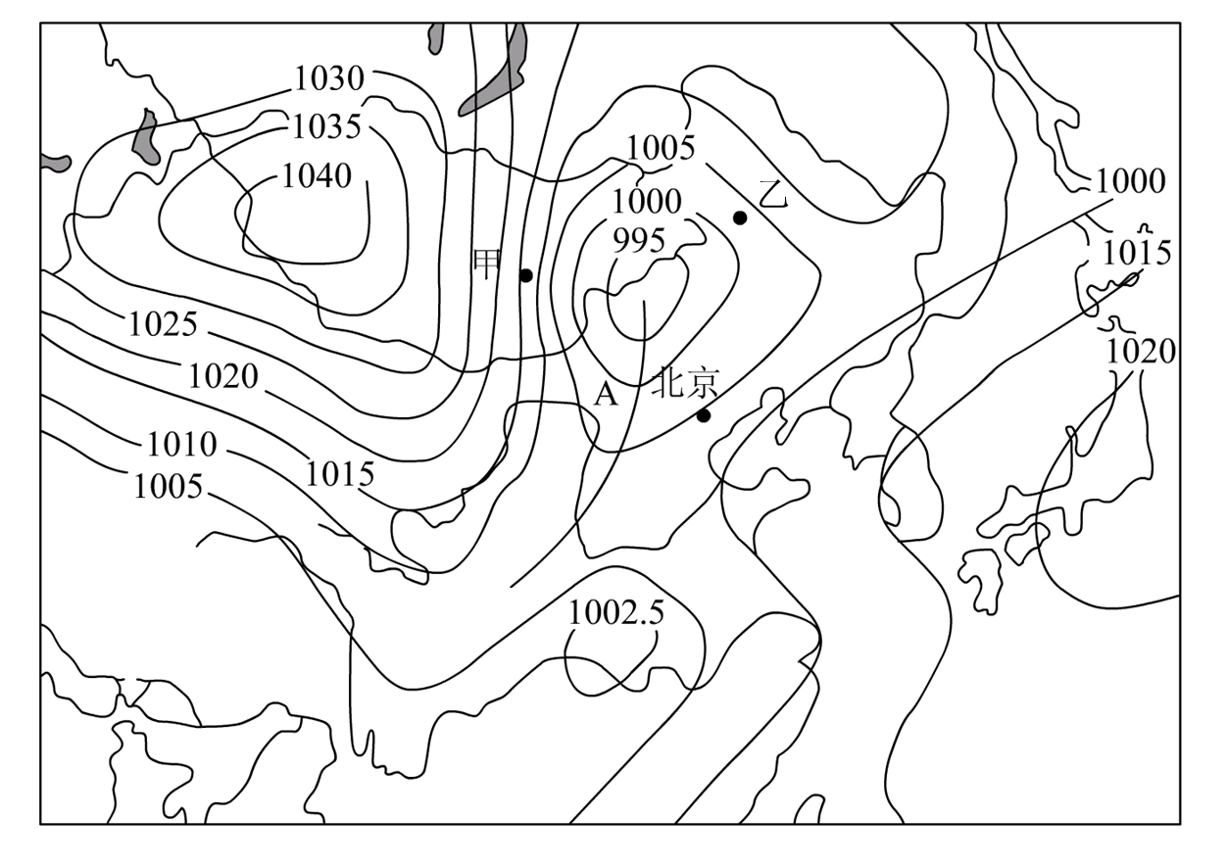
图3 某年4月份海平面气压（百帕）分布
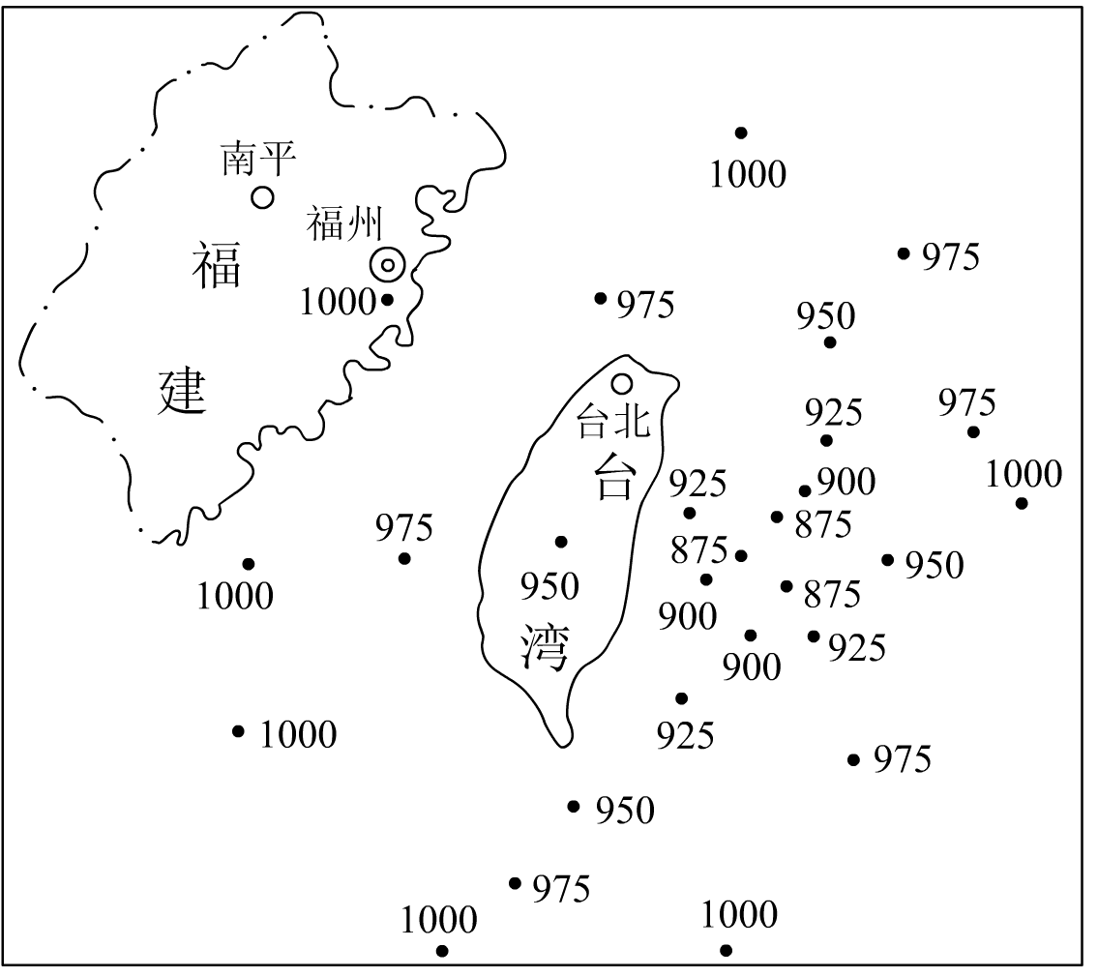
图4 某年9月份海平面气压（百帕）分布
（1）说出甲地的风向。比较甲、乙两地风力大小，并说明原因。（4分）

（2）说出图3中天气系统A到达北京时的天气状况。（2分）

（3）在图4中画出875、900、925、950百帕四条等压线，并判断该图所示天气系统的类型。（3分）
（4）图3中的A和图4中的天气系统强烈发展可能成为自然灾害，根据所学知识完成下表。（6分）
 | 图3中的A天气系统 | 图4所示天气系统
灾害名称
对农业的影响

28．读图5、图6，回答下列问题。（8分）
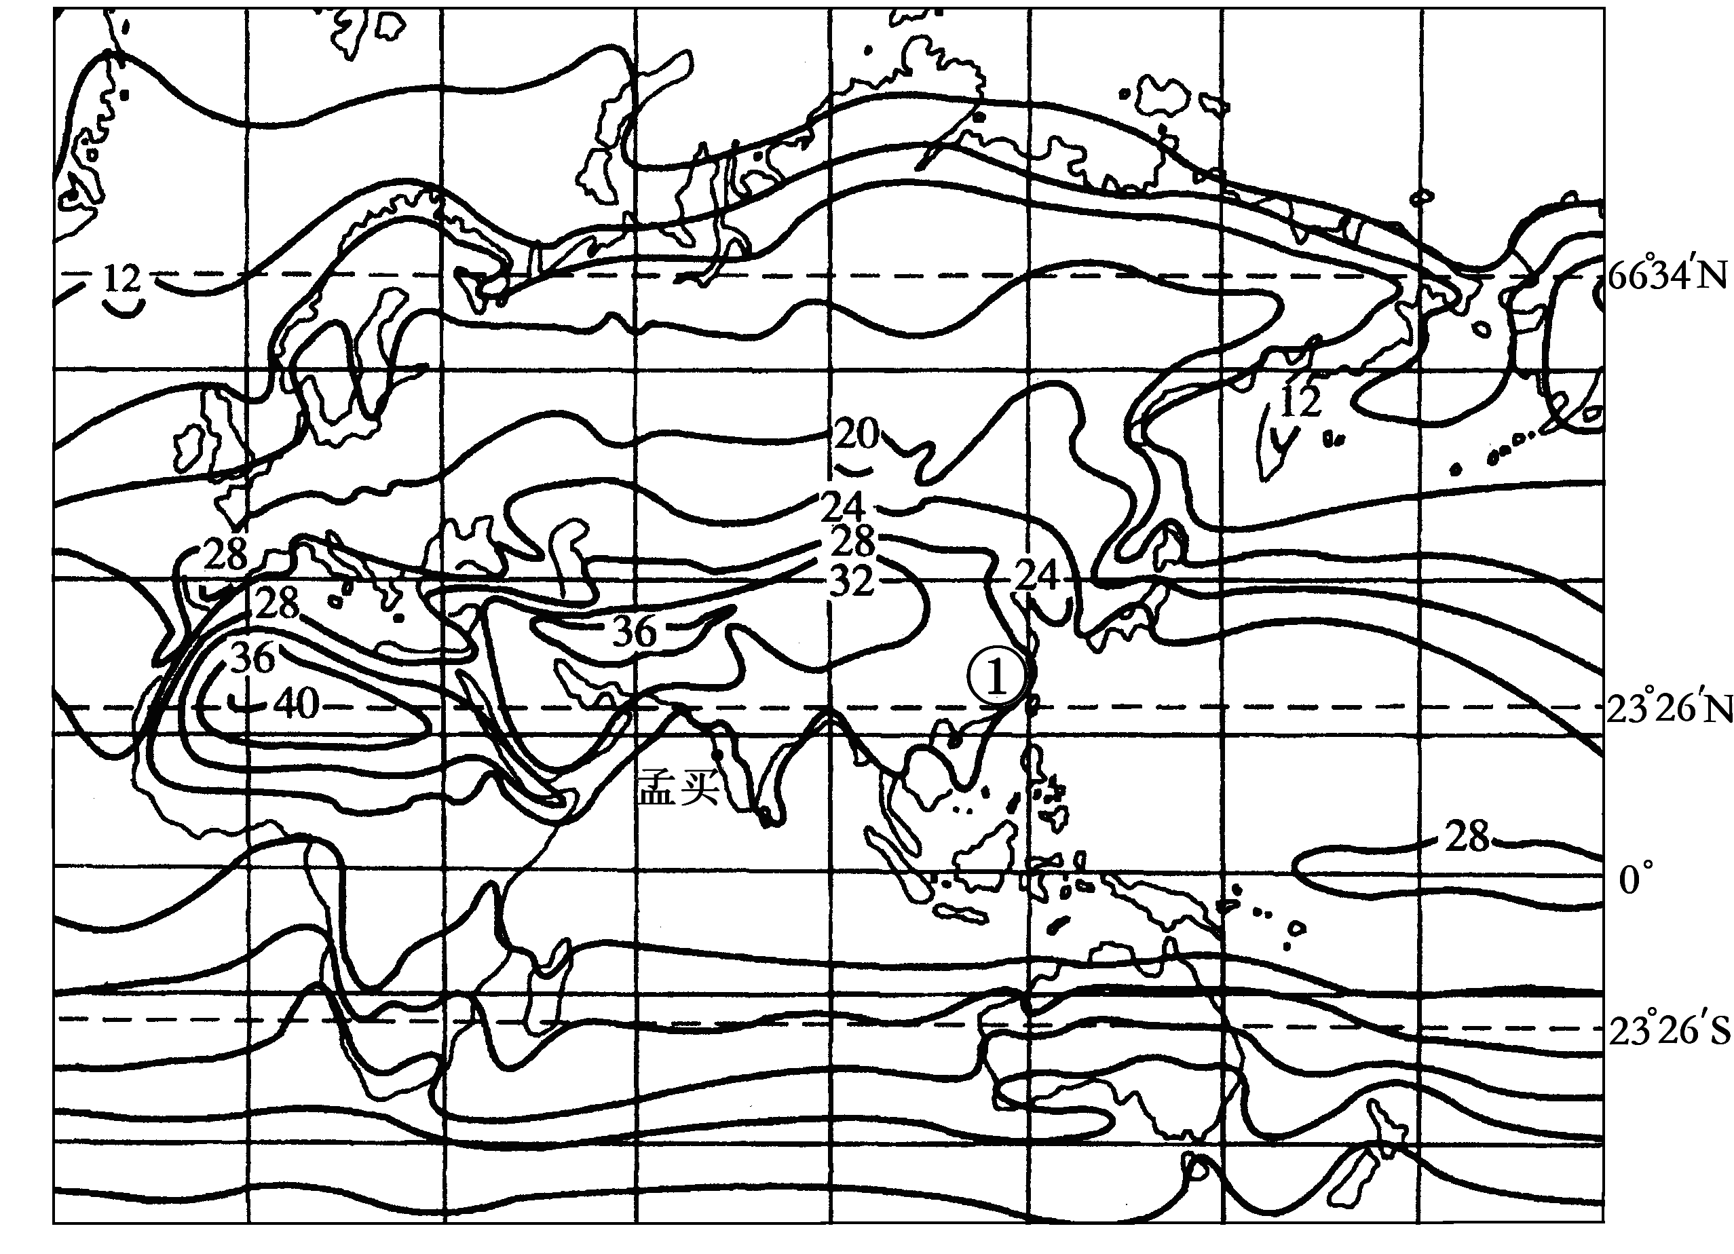
图5 世界局部地区七月平均气温分布示意图
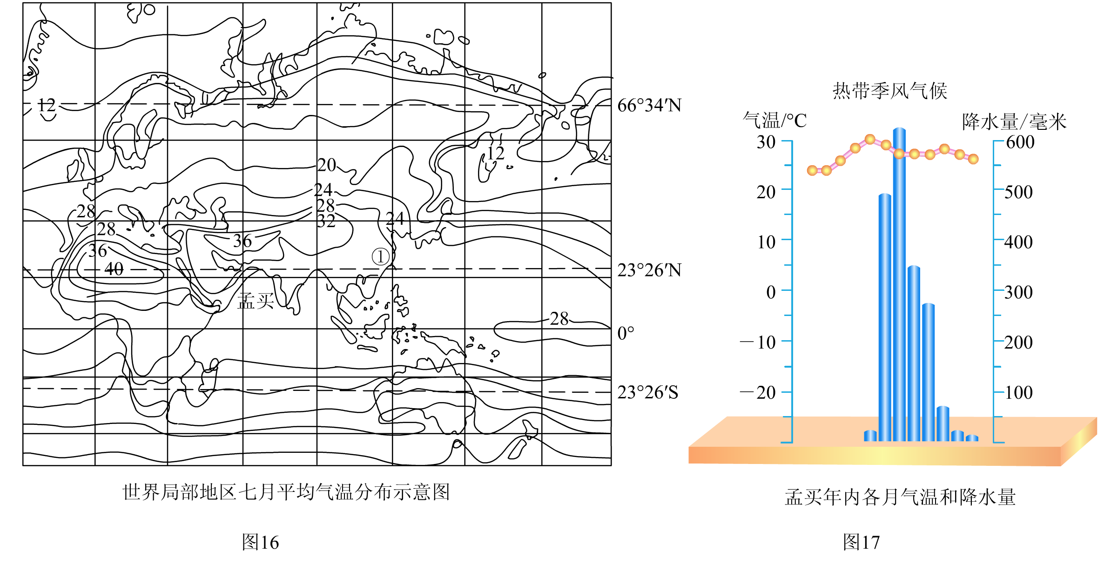
图6 孟买年内各月气温和降水量
（1）归纳图中北半球气温的分布特点。（2分）

（2）简述孟买5月平均气温比7月高的主要原因。（3分）

（3）①地被称为回归荒漠带上的“绿洲”，简述其形成原因。（3分）

29．读图文资料，回答问题。（10分）
资料一 水资源紧缺隶属度是表示水资源安全度，取值在0～1，根据评价指标综合隶属度D的大小划分为非常危险（D≥0.65）、不安全（0.50≤D＜0.65）、 临界安全（0. 35≤D＜0. 50）及安全（D＜0.35）4个级别。根据评价结果，若评价指标中某类指标的隶属度数值较高，说明在该地区该类指标对水资源安全状况的影响较大。据此可对地区水资源安全状况进行障碍诊断并提出相应的整治措施。
资料二 2010年水资源紧缺隶属度分级分布图（综合指标）
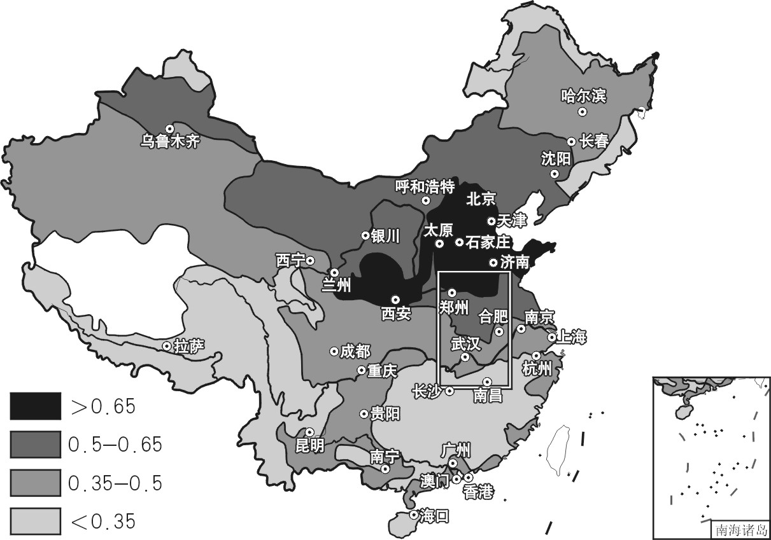
（1）2010年，上海水资源紧缺隶属度约为 ，水资源安全等级为 。（2分）
（2）说出图中虚框内水资源紧缺隶属度的分布特点及主要原因。（2分）

（3）简要分析京津地区水资源非常危险的原因。（3分）

（4）简要说明影响我国水资源紧缺隶属度的因素。（3分）

30．下图为“我国局部地区图”，读图回答下列问题。（10分）
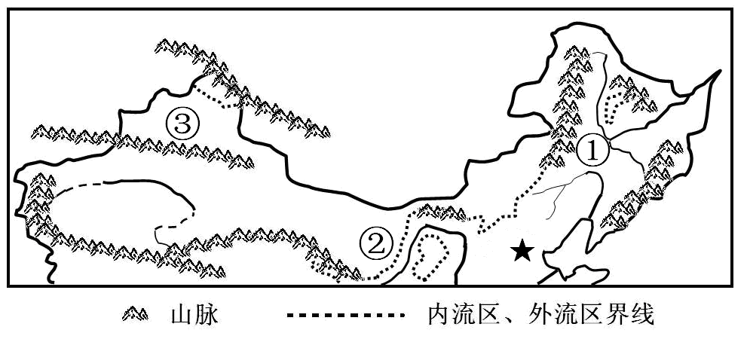
（1）图中由①→②→③地的自然景观变化反映了 （地域分异规律），其主要影响因素是 。（2分）
（2）比较①③两地降水量及水汽来源的差异。（3分）

（3）近年来观测资料表明，天山的冰川在不断消退。简述造成此现象的主要原因，并说明该现象持续发展将对该地区农业生产和生态环境产生的不良影响。（5分）
参考答案
第Ⅰ卷 （选择题 共50分）
一、选择题
1．A
解析：观察表格得出结论。
2．A
解析：公路只经过一条等高线，按照“N+1”乘以等高距算出。
3．A
解析：关注剖面线的起止点和最高、最低点数值。
4．D
解析：从四处分别做剖面图即可得出结论。
5．C
解析：根据日落方向判断出此山脉是南北走向。
6．B
解析：日落大致是18时，家乡中午大致是12时，两地相差6小时，即90°。
7．C
解析：从气压带位置判断出是南半球，从等温线判断该地气温高于两侧，所以是夏季。
8．D
解析：南纬30° ～40° 大陆西岸是地中海气候。
9．B
解析：森林需要降水多，属于湿润和半湿润地区。
10．C
解析：海拔不同，自然带不同。
11．A
解析：天山北坡只能够看到以北地区。
12．D
解析：自东向西过日界线，日期加一天，从西11区向西到东11区，区时减2小时。
13．B
解析：根据题干33千米的震源，这里是海洋，地壳比较薄，所以在岩石圈。
14．D
解析：运用板块划分图。
15．A
解析：遥感可以获取图像资料。
16．B
解析：中低纬度洋流圈呈逆时针说明是南半球。
17．C
解析：南半球中低纬洋流圈西部是暖流。
18．B
解析：海岸线变得平直，说明泥沙淤积。
19．C
解析：夏季风是水汽主要输送载体，所以A错。
20．D
解析：海沟位于大陆板块和海洋板块碰撞处。
21．D
解析：岩石经过重熔再生变成岩浆，经过冷却凝固变成岩石。
22．B
解析：进入大气圈的水汽需要水体蒸发，由液态变成气态，降水需大气圈水汽凝结。
23．A
解析：南方地区雨热同期，植被多为常绿阔叶林，北方地区河流较少，不是季节性河流，南方地区以酸性土壤为主，肥力较低。
24．B
解析：迎风坡和背风坡降水不同，阳坡和阴坡热量不同，所以可能在相同海拔高度上表现出的自然带是不同的。
25．D
解析：图上看出南坡为迎风坡，其降水较多。
第Ⅱ卷 （选择题 共50分）
26．
（1）参考答案：24
（2）B
（3）参考答案：洪水期 高温干旱或炎热干燥
27．（本题共15分）
（1）西北风（1分）。甲地比乙地风力更大（1分），原因：甲地等压线比乙地更密集（1分），水平气压梯度力更大（1分）。
（2）大风降温，可能有阴雨天气。（2分）
（3）画图略（2分）；低气压或气旋（1分）。
（4）（6分）
 | 图3中的A天气系统 | 图4所示天气系统
灾害名称 | 寒潮（或沙尘暴） | 台风
对农业的影响 | 不利：冻害等；  有利：减轻虫害等。  （沙尘暴引起土壤侵蚀、农业减产等。） | 不利：淹没农田等；  有利：缓解旱情等。
28．（本题共8分）
（1）气温从低纬向高纬递减（1分）， 同纬度陆地气温高于海洋（1分）。
（2）5月份西南季风尚未到达（1分），晴天多、云量少（降水少）（1分），大气对太阳辐射的削弱作用小（1分）。
（3）亚欧大陆与太平洋之间，海陆热力差异显著（1分），形成季风环流（1分）；夏季风来自太平洋，带来丰沛降水（1分）。
29．（1）0.35～0.5 临界安全。（2分）
（2）由南向北逐渐增加。原因：降水量越来越少。（2分）
（3）降水少，蒸发量大，径流量少，且季节和年际变化大；人口密集，生产生活需水量大；浪费和污染严重。（3分）
（4）自然因素：降水量与蒸发量（气候）、地形、植被、水文。
社会经济因素：人口、城市、经济发展水平、农业生产方式等。（3分）
30．（本题共10分）
（1）经度地带性（1分） 水分（1分）【答降水量不得分】
（2）①地降水比③地多（1分），①地水汽主要来自太平洋（1分），③地水汽来自大西洋、北冰洋（1分）。
（3）原因：全球气候变暖（1分）
对农业生产：农作物缺水减产，易导致病虫害爆发而使农业受害面积加大等。（合理即可得2分）
对生态环境：蒸发加剧，后备水资源不足，荒漠化程度加剧等。（合理即可得2分）

